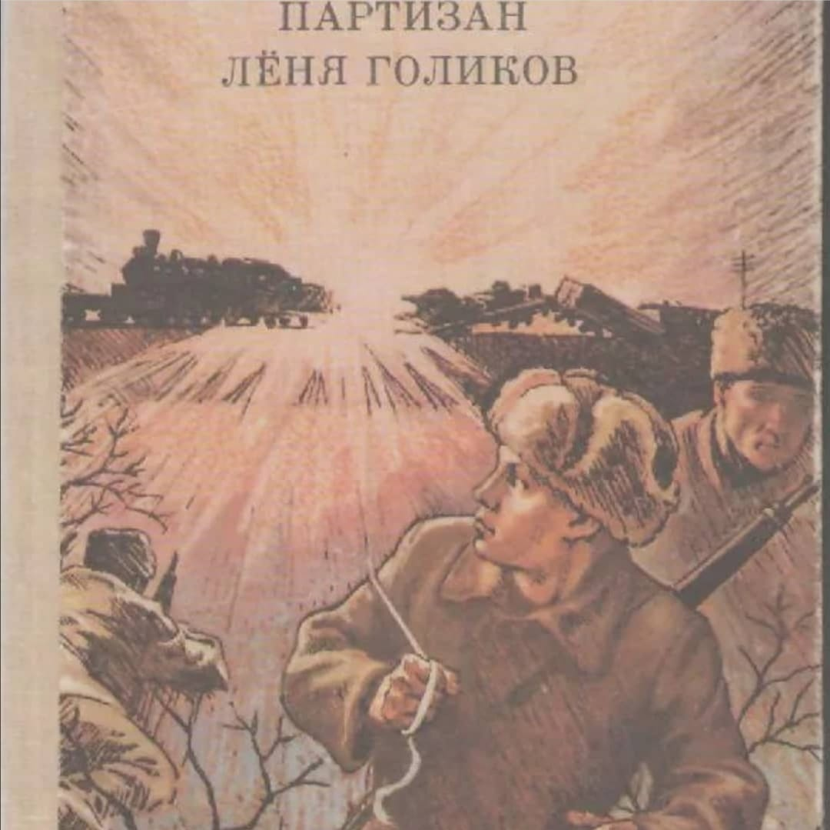

Приближается 75-летия Победы в Великой Отечественной войне 1941-1945 годов. Предлагаем вашему вниманию книгу Ю. Королькова "Партизан Лёня Голиков". Эта книга будет интересна детям младшего и среднего школьного возраста. Лёня Голиков - посмертно получивший звания Героя. Ходил в разведку, добывал важную информацию о немецких захватчиках, помогал разрушать мосты и дороги, взрывать поезда врагов, активно принимал участие в боевых действиях и погиб в одном из сражений с фашистами.

